**郑州大学毕业设计（论文）**

题 目： 基于ssh的网上购书系统的设计与实现

指导教师： 王有为 职称： 讲师

学生姓名： 范书平 学号： 20137740412

专 业： 计算机科学与技术（软件测试）

院（系）： 软件与应用科技学院

完成时间： 2017年4月18日

2017年 05月 20

**摘要**

在如今信息社会中，随着计算机与网络技术的日益发达，电子商务空前发展，许多商品的销售也逐渐从有形的市场转向虚拟的网络，为了满足人们购书的需求，网上书店由此而生。

本毕业设计遵守软件开发的流程，采用框架Struts、Spring、Hibernat进行开发，后端的数据库采用MySQL，本设计的主要目的是了解Web应用程序的这些开源框架技术，熟练使用框架开发的流程。本文主要描述了用ssh技术实现动态网上书店的开发概述，技术特征，应用原理及方法，充分突出了ssh技术的长处。

介绍了这个网站的运行流程，数据库的结构和网站的页面组成。

**关键词：**电子商务，网上书店

**Abstract**

In the information society, with the computer and network technology increasingly developed, the unprecedented development of e-commerce, sales of many commodities markets have gradually shifted from the tangible virtual network, in order to meet the needs of people textbook, online bookstore came intobeing.

This graduation design strictly follows the software development process, using the open-source framework Struts, Spring, Hibernat development, back-end database using MySQL, the main purpose of design is to understand the Web application of these open source framework technology, skilled use of framework development process. This article describes the use of SSH technology to achieve the development of dynamic online bookstore overview, technical features, application principles and methods, fully highlighted the advantages of SSH technology.It introduces the running process of the whole website, the structure of the database and the composition of the web page.

**Keywords:** Electronic Commerce Online bookstore

**目录**

**[摘要](#_Toc483587138)** [I](#_Toc483587138)

**[Abstract](#_Toc483587139)** [II](#_Toc483587139)

**[1 项目简介](#_Toc483587140)** [1](#_Toc483587140)

**[1.1开发背景及意义](#_Toc483587141)** [1](#_Toc483587141)

**[1.2本文的主要工作](#_Toc483587142)** [1](#_Toc483587142)

**[2 关键技术介绍](#_Toc483587143)** [2](#_Toc483587143)

**[2.1 Spring简介](#_Toc483587144)** [2](#_Toc483587144)

**[2.2 Struts简介](#_Toc483587145)** [2](#_Toc483587145)

**[2.3 Hibernate简介](#_Toc483587146)** [2](#_Toc483587146)

**[2.4 My SQL数据库的选择](#_Toc483587147)** [2](#_Toc483587147)

**[3 项目需求分析](#_Toc483587148)** [3](#_Toc483587148)

**[3.1设计目标](#_Toc483587149)** [3](#_Toc483587149)

**[3.2可行性分析](#_Toc483587150)** [3](#_Toc483587150)

**[3.2.1经济可行性](#_Toc483587151)** [3](#_Toc483587151)

**[3.2.2技术可行性](#_Toc483587152)** [3](#_Toc483587152)

**[3.2.3操作可行性](#_Toc483587153)** [3](#_Toc483587153)

**[3.3性能需求](#_Toc483587154)** [3](#_Toc483587154)

**[3.4功能需求](#_Toc483587155)** [4](#_Toc483587155)

**[3.4.1用户登录注册](#_Toc483587156)** [4](#_Toc483587156)

**[3.4.2浏览搜索图书](#_Toc483587157)** [4](#_Toc483587157)

**[3.4.3购物车管理](#_Toc483587158)** [4](#_Toc483587158)

**[3.4.4订单管理](#_Toc483587159)** [4](#_Toc483587159)

**[3.4.5后台管理](#_Toc483587160)** [5](#_Toc483587160)

**[3.5系统需求分析](#_Toc483587161)** [5](#_Toc483587161)

**[3.5.1角色分析](#_Toc483587162)** [5](#_Toc483587162)

**[3.5.2用例分析](#_Toc483587163)** [5](#_Toc483587163)

**[4 系统设计](#_Toc483587164)** [6](#_Toc483587164)

**[4.1模块设计](#_Toc483587165)** [6](#_Toc483587165)

**[4.1.1功能结构](#_Toc483587166)** [6](#_Toc483587166)

**[4.1.2功能详细说明](#_Toc483587167)** [6](#_Toc483587167)

**[4.2数据库逻辑设计](#_Toc483587168)** [6](#_Toc483587168)

**[4.3数据库物理设计](#_Toc483587169)** [8](#_Toc483587169)

**[5 系统实现](#_Toc483587170)** [12](#_Toc483587170)

**[5.1系统页面](#_Toc483587171)** [12](#_Toc483587171)

**[6 系统测试](#_Toc483587172)** [15](#_Toc483587172)

**[6.1软件测试目的](#_Toc483587173)** [15](#_Toc483587173)

**[6.2软件测试方法](#_Toc483587174)** [15](#_Toc483587174)

**[6.3测试用例](#_Toc483587175)** [16](#_Toc483587175)

**[6.4测试总结](#_Toc483587176)** [18](#_Toc483587176)

**[结论](#_Toc483587177)** [19](#_Toc483587177)

**[参考文献](#_Toc483587178)** [20](#_Toc483587178)

**[致谢](#_Toc483587179)** [21](#_Toc483587179)

**1 项目简介**

**1.1开发背景及意义**

随着网络时代的快速发展，信息和数据库等技术的不断发展，网络速度的加快，传统的购物方式已经不能满足人们快节奏的生活需要了，因此网上书店正是顺应了当今社会快节奏的生活，打破了地域和空间的限制，以一种崭新的姿态进入了我们的生活，并给于图书爱好者们一个新奇的购书体验。

 和以前的书店相对来说，网上书店的出现大大减少了图书销售这个中间环节，从而也节省了大部分的人力和物力，并且网上书店图书种类也非常丰富，读者们可以随时的查询或订购所需要的图书，节省了他们更多宝贵的时间。此外，还有利于商家们根据读者的留言，为他们提供更加个性化的服务，从而极大地满足了读者们的需求。

慢慢地网上书店的后台管理者们发现，他们的系统已经不堪重负，不能够全面的满足客户的需求了。比如，其中图书信息检索系统的效率慢慢降低，按图书标题的一个搜索也要花费较长的时间。变慢的响应速度，变成了该系统的缺点。因此，“解决性能的瓶颈，提高服务的质量，并为在未来扩展客户服务范围打下良好的基础”，成为了管理者们处理时的关键点。

 因此，在构造一个应用系统之前，着重应该考虑的是采用哪一种结构来实现这个应用系统，什么样的设计能够实现组件之间的松散耦合，使它具有较好的灵活性，所以这对项目开发框架的选择是非常重要的。本项目在开发的过程中使用了轻量级架构SSH来处理页面逻辑、业务控制和对象的持久化工作，就是用Struts来构造表示层，用Spring来构造业务层，而用Hibernate构造持久层，然后把这些框架无缝组合起来，从而使系统的结构更加清晰，同时也简化了开发工作。使用MYSQL作为后台数据库，MYSQL是高性能、客户/服务器的RDBMS，能够支持大吞吐量的事务处理，具有较高的安全性，也能够与其他系统进行完好的交互操作。

**1.2本文的主要工作**

网上书店主要采用了JSP、MySQL、Struts、Spring等技术来实现，遵循了软件开发流程，进行了系统设计、数据库设计和代码的实现等。

它的主要功能是实现后台图书管理的自动化，图书新增和删除的及时化，会员信息及管理员信息的更新，订单的及时处理，围绕这些主要的功能，本系统涉及到以下几个核心功能：图书管理、订单管理、会员管理等。

**2 关键技术介绍**

**2.1 Spring简介**

Spring是一个处理了很多在J2EE开发中常见的问题的强大框架。 Spring提供了管理许多业务对象的相同方法并且鼓励了注入对接口编程而不是对类编程的较好的习惯。Spring[架构](http://lib.csdn.net/base/architecture" \t "_blank" \o "大型网站架构知识库)基础主要是使用JavaBean属性的Inversion of Control容器。Spring提供了唯一一个的数据访问抽象，其中包括精炼的和有效率的JDBC框架，最大的改进了效率并且减少了许多可能性的错误。Spring的数据访问架构还集结了[hibernate](http://lib.csdn.net/base/javaee" \t "_blank" \o "Java EE知识库)和其他O/R mapping的处理方案。Spring提供了仅有的事务管理抽象，它能够在各类底层事务管理技术。这个框架充分的强大，使得应用程序能够抛掉EJB的繁复性，同时还享受着和传统EJB相关的关键性服务。Spring还提供了可以和IoC容器集成的强大而灵便的MVC Web框架。

**2.2 Struts简介**

Struts是一个根据Sun J2EE平台的MVC框架，主要是选用了Servlet和JSP技术实现的。由于Struts能够足够的满足应用开发的需要，浅显简洁，灵敏快速，在过去的一年中也颇受关注。Struts把Servlet、JSP、自定义标签和信息资源(message resources)也结合到一个一致的框架中，开发人员应用其进行开发时不必再自己编码实现全套的MVC模式，最大程度的减省了时间，所以说Struts是一个非常不错的应用框架。

**2.3 Hibernate简介**

Hibernate是一个开放源代码的对象关系映射框架，它对JDBC进行了非常轻量级的对象封装，使得Java程序员可以随心的使用对象编程思维来应用[数据库](http://lib.csdn.net/base/mysql" \t "_blank" \o "MySQL知识库)。 Hibernate可以运用在所有使用了JDBC的场合，既可以在Java的客户端程序中实用，也可以在Servlet/JSP的Web运用中使用，最具主要的是，Hibernate可以从运用EJB的J2EE架构中替代CMP，完成数据持久化的重担。

**2.4 My SQL数据库的选择**

MySql是一个迅速的、多线程的、多用户的SQL数据库服务器，它的出现虽然只有短短的数年时间，但依据着“开放源代码”的东风，使它从众多的数据库中崭露头角，能支持正规的SQL查询语言和采用多种数据类型，能对数据进行各种详细的查询等特点。

MySQL的建设者是瑞典MySQL AB公司，它作为开放源码的小型关联式数据库管理系统，目前被普遍地应用在Internet上的一些中小型网站中。正因为它的体积小、速度快、总体拥有成本较低，尤其是开放源码这一特性，所以许多中小型网站为了减少网站总体成本而选择了MySQL作为网站数据库。

**3 项目需求分析**

**3.1设计目标**

随着网络技术的发展，更多的人喜欢在网上宣传自己的产品，喜欢在网上购物。图书产品从外部特征来看，种类繁多，实体书店或其它图书发行者不能有充分大的店面来呈现所有的品种；单价不高，在网络信用还存在不足的环境下能造成的损失较小，读者也敢于尝试在线购买。所以网上书店也在互联网上纷纷出现。

就网上书店来说，鉴于网络已经覆盖全球，因为信息量大而独具优势。售书的想法也很简单，就是读者可以找出自己喜爱的书或替读者寻找他们想要的书。对于读者来说，可以在网上书店随时随地自由查询和订购图书，而且挑选和检索也相应的方便许多，同时还减少了购书过程中的支出，这对于读者来说，具有实际得意义。因此网上售书必定有长久的发展。本系统的主要目的是实现图书的在线销售，包括管理库房中的图书，用户的购物车，订单等，从而完成结帐等一连串功能，让用户足不出户就能够在网上书店中购买到自己所需的图书。

**3.2可行性分析**

可行性分析主要分析系统开发出来后在各个方面是否划算的问题，一般分为经济、技术、社会、法律以及其他多个方面的可行性分析，从而确定整个系统的可行性。

**3.2.1经济可行性**

本系统可以运用在现在市场上出售的各类电脑，系统成本主要集合在系统开发上。当系统加入运行后，可以达成网上图书销售功能。其所带来的收益远远大于系统软件的开发成本。在经济上是可行的。

**3.2.2技术可行性**

本系统严格遵循软件的开发流程，使用MVC模式，采取开源框架Struts、Spring、Hibernate进行开发，后台的数据库主要采用MySQL，通过JDBC驱动程序和数据库进行无缝对接，运用则可以使应用跨平台的Web应用技术JSP技术开发，对计算机的硬件配置没有太高的要求，在技术上是可行的。

**3.2.3操作可行性**

界面设计足够的思考了浏览用户的习惯，图书信息浏览、用户注册登录、购书等功能的操作简便。而且所有网页设计简洁、合理，不会让用户感到视觉疲劳。可操作性很强。所以在操作上是可行的。

**3.3性能需求**

1．系统安全性需求

系统应确保企业的内部信息对外保密，以此来保证使用者的权益。系统应选用权限管理，操纵不同用户的使用权限，用户也不能越权操作。系统更应当保证数据的安全性。同时，用户要求系统具有相对的可靠性，数据的准确性，系统的可恢复性。

2．可维护性需求

 客户会在使用系统的过程中不断的对系统提出新的要求，扩充系统功能，这就要求系统的可升级性务必良好，以此来满足客户长久实用的需求，并且在用户有新要求的时候可以飞快的扩充功能。

3．用户操作需求

系统设计应当人性化，操作简便，来达到人机友善的目的。

4．运行速度需求

基于SSH框架的网上书店的设计与实现其系统响应的时间是权衡系统性能好坏的重要参照。系统要求响应时间短，改善处理快速，数据转换和传送时间短，后台服务器响应快速等。由于系统使用者的独特性，系统必须高速地响应。而且，必须在安全的前提下保障高效的响应性。

5．界面需求

用户界面应该做到清晰简单，易于操作。

**3.4功能需求**

网上书店系统主要是完成前台网站和后台管理系统两大部分。前台网站是实行商品信息的动态呈现、购物车管理、客户信息注册登录管理、订单处理等功能模块，后台管理系统主要是管理员对前台网站实行日常管理和信息发布，即对用户、图书、订单等的管理功能。

**3.4.1用户登录注册**

网上书店系统登录页面需要用户输入用户名和密码，在用户输入用户名和密码之后，系统将检验输入的用户名和密码是否正确。如果验证成功，用户就可以登录进去，不然，系统将表现出所输入的用户名和密码错误的消息。另外，游客在登录页面内可以进行新用户注册，这时系统就要求用户输入注册所需的信息，包括姓名、电话等内容。

**3.4.2浏览搜索图书**

用户可以通过系统随意的浏览各类图书。在系统的首页提供了图书分类，图书列表，用户可以通过单击某种图书，打开链接就可以查看这个图书的详细信息以及添加该图书到购物车的途径。用户还可以根据图书的分类查看不同种类的图书，还可以根据图书名称等来搜索图书。

**3.4.3购物车管理**

当用户点击“添加到购物车”这个图标时，图书就会被添加到购物车中。在购物车页面内，将列出添加的所有图书，并且会列出图书的一些基本信息。用户也可以修改或删除其中的一些信息和图书。

**3.4.4订单管理**

当用户确定好最后所要买的图书时，进入购物车这个页面，点击购买就可以生成订单。生成订单是网上书店的最终目标，购物车的所有功能完成都是为了生成一个让客户满意的订单来做基础。客户还可以点击“我的订单”这个图标，来查看当前订单的状态，并对订单进行删除，确认等操作。

**3.4.5后台管理**

后台管理还包含图书信息管理，图书类别的管理，以及会员、订单等信息的管理，管理员还可以进入图书分类管理页面添加图书类别，并对其进行管理。还可以对图书、会员、公告这些模块进行添加、编辑、删除等操作，对订单进行处理操作等。

**3.5系统需求分析**

本章主要给出了网上书店的需求描述、软件功能的简介、运行环境以及软件接口，划分了结构，给出了概念类，同时给出了软件的数据模型及其他非功能性需求，完成了系统的需求分析。

**3.5.1角色分析**

首先分析是定义用例，形容系统的外部功能需求。用例分析需要与系统的潜在用户进行探讨。根据上述需求，进行分析，网上书店角色分为两大类：用户和系统管理员。

**3.5.2用例分析**

在确认角色时来确认用例。客户可以进行的操作包括查看商品相关信息、个人信息维护、购买书籍等。

管理员进行的后台操作包括用户信息管理、订单管理等。

以下是一些重要功能的用例分析：

1、用户登录

用户登录主要是用户和管理员提供身份的确认，以此来保障用户的合法应有权益。而且是否能够正确的登录也决定着用户能不能购物。用户登录的首要条件就是，用户必须完成“注册”这一功能。如果用例成功，那么用户成功登录，不然，系统状态不变化，并出现用户登录错误的提示。

2、用户浏览书籍

用户浏览书籍用例主要实现了了解书籍所有信息用户浏览书籍和用户浏览书籍的功能。如果顾客查看到了想要阅读的图书，可以通过点击图书连接到图书详细信息的页面。

3、购买书籍

购买书籍这一用例主要是为了便于用户购物，每个用户都有属于自己的购物车。在用户购买书籍的过程中，可以随时在购物车中查看自己购买书籍的数量和价钱。本用例开始之前用户必须正确登录到系统中。如果用例成功了，用户则可以浏览自己购物车中图书的的信息并决定是否购买或者删除图书。

4、书籍信息管理

书籍信息管理这一用例实现了管理员对书籍的查看、增加、修改、删除等的功能。实现书籍管理的首要前提是管理员必须登录到管理员系统中。由于定义表的外键约束，如果新添加的图书在系统中的图书分类中找不到，那么应该先添加一个图书分类，然后再来添加具体的图书。相同的，删除图书时，应该先删除所有属于该分类的图书，删除后才能删除某个具体的图书。

**4 系统设计**

**4.1模块设计**

**4.1.1功能结构**

根据上述的用例分析，网上书店分为前台和后台两部分。前台由用户来使用，主要包括了用户注册、登录生成以及查询订单和修改信息、图书查询、购物车、和留言板等模块。后台部分由管理员使用，主要包括了管理员登录、会员管理、订单处理、图书信息管理、图书类别管理、公告管理等模块。

**4.1.2功能详细说明**

前台部分：

1、用户注册、登录

用户进入书店首页，可以在页面左侧用户登录这一模块点击“注册”图标。新用户先注册进行数据校验成功后可以成为网站用户，可以正确登录到网站进行查询、浏览和购买图书。

2、图书浏览

当用户浏览网页的时候，可以单击某一个图书，然后回答开链接从而查看该图书的详细信息。

3、查询图书

用户可以在网站的左侧图书查询模块中按图书名搜索图书。系统将查询结果（如果有此图书将打开链接显示图书的详细信息，如果没有则显示当前没有此图书的信息等）返回。

4、订购图书

在浏览图书时，用户可以点击查看图书的详细信息并添加感兴趣的图书到购物车中，然后决定是否要购买此图书。

5、订单查询

用户可以及时的查看自己的购物车，也可以查看自己订单的情况。

后台部分：

1、管理员登录

通过图书后台的管理系统，输入具有相应模块的管理员权限的用户名和密码，数据校验成功后进入后台管理主界面内，对相应模块的信息进行管理。

2、图书分类管理

管理员可以进入图书分类管理页面进行添加二级图书类别，并对其进行管理。

3、会员级别管理

在会员级别管理页面内添加指定用户为会员，设置级别属性和会员积分。

4、图书、会员、订单、公告管理

后台管理员进入后台管理系统后可以对这些模块进行编辑、添加、删除等操作。

**4.2数据库逻辑设计**

在画出E-R图之前，我们需要明确各个数据实体的信息，包括的数据项有：

用户信息，包括的数据项有：用户ID、用户名、密码、真实姓名、联系电话、地址、权限等；

图书信息，包括的数据项有：图书ID、图书名、图书编号、图书封面、作者、出版社、出版日期、定价、售价、上架的状态、上架的时间、图书内容推荐等；

图书类别信息，包括的数据项有：类别ID、父类ID、类别名、描述、类别节点号、类别等级；

订单信息，包括的数据项有：订单ID、用户ID、订单的金额、收货人的姓名、收货的地址、联系电话、支付的方式、订单的状态、下单时间、处理时间、确认状态；

订单详情信息，包括的数据项有：订单详情ID、订单ID、购买数量；

购物车信息，包括的数据项有：购物车项ID、图书ID、用户ID、图书数量；

公告的信息，包括的数据项有：公告标题、发布时间、公告内容、公告ID；

支付账户的信息，包括的数据项有：账户ID、卡号、支付密码、账户余额。

系统数据库的总体E-R图如下

用户实体E-R图：

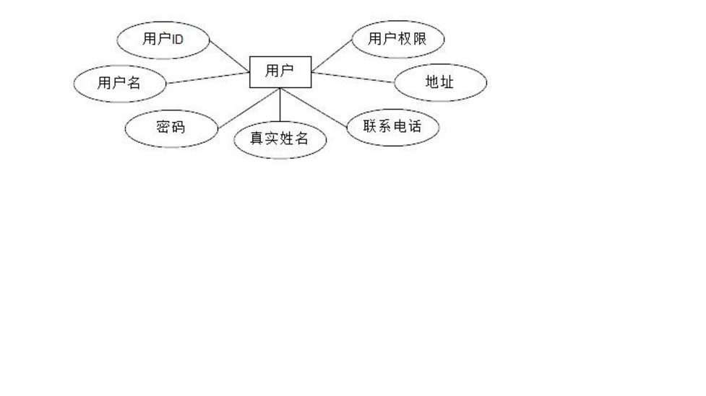

图书实体E-R图：

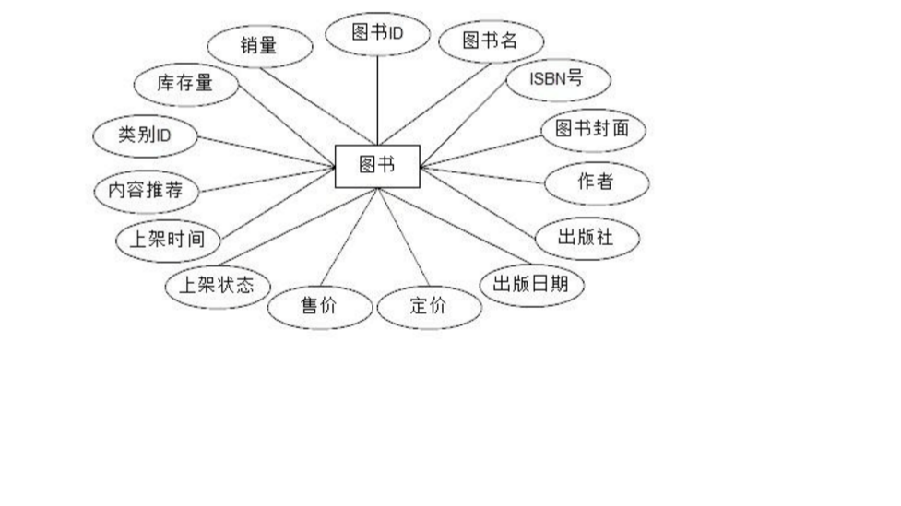

订单实体E-R图：

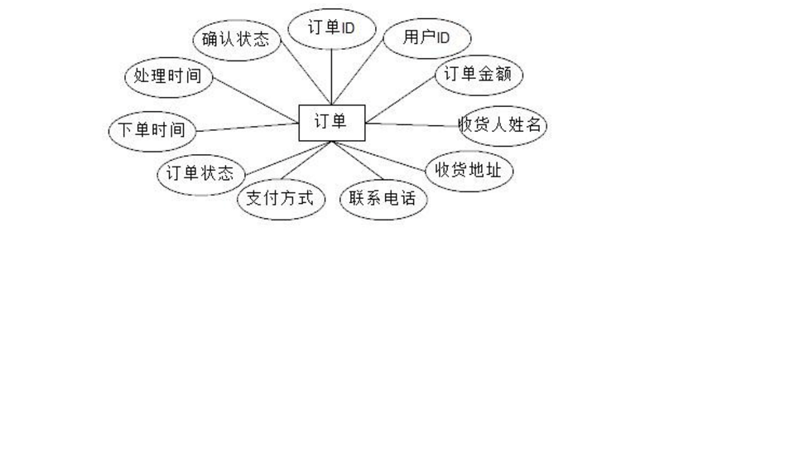

购物车实体E-R图：

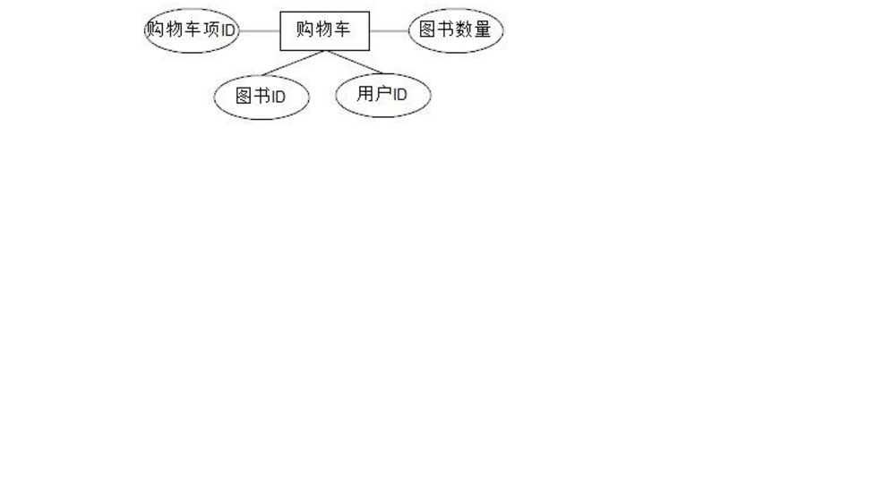

**4.3数据库物理设计**

1.管理员设计如图4-1

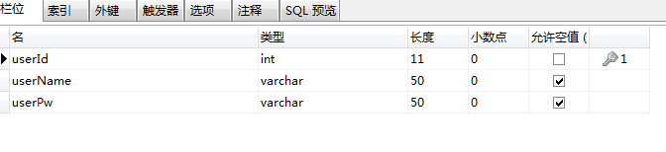

图4-1管理员表截图

2.图书种类表设计如图4-2

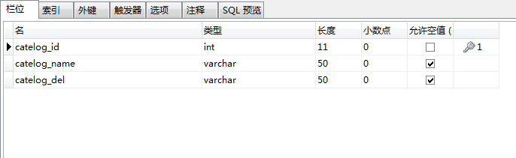

图4-2图书种类表截图

3.公告表设计如图4-3

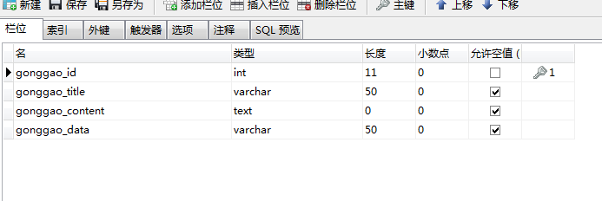

图 4-3 公告表截图

4.商品表设计如图4-4

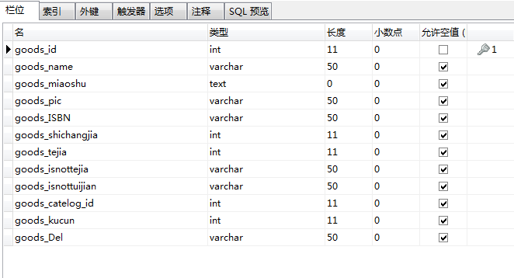

图 4-4 商品表截图

5.留言表设计如图4-5

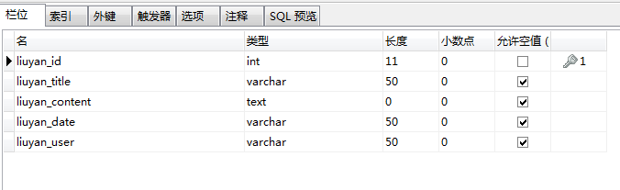

图 4-5 留言表截图

6.订单表设计如图4-6

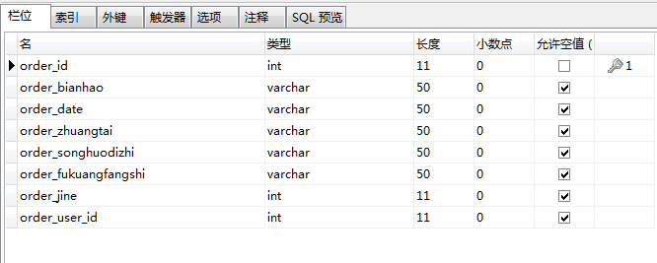

图 4-6 订单表截图

7.订单项表设计如图4-7

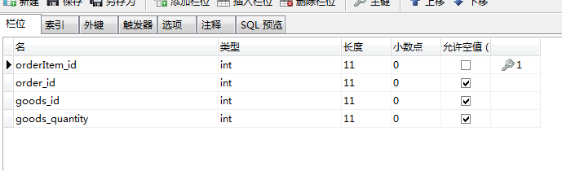

图 4-7 订单项表截图

8.订单项表设计如图4-8

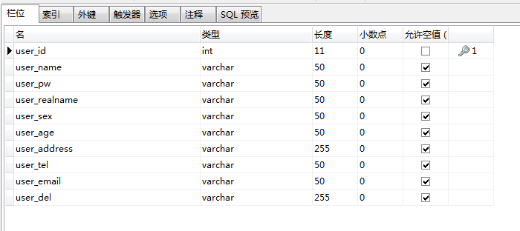

图 4-8 用户表截图

**5 系统实现**

**5.1系统逻辑实现**

该系统采用ssh框架设计完成。sping框架负责各种对象的实例化，它会自动反射出其配置文件中配置的各个类。在本系统中它反射出的对象如图5-1所示：

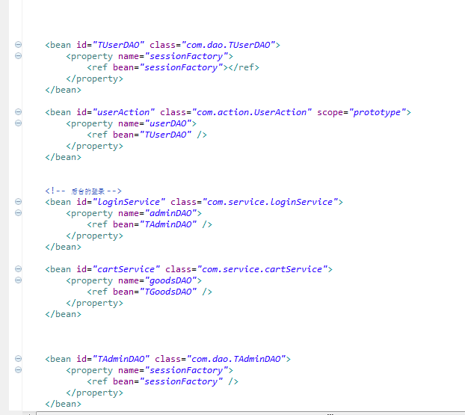

图 5-1 spring配置文件截图

Struts2框架主要负责拦截用户访问该系统的各个请求，并将各个请求映射至对应的action中的某个方法，然后根据该方法的返回值来加载对应的jsp页面。

其各种映射的规则都在struts.xml文件中定义，如图5-2所示：

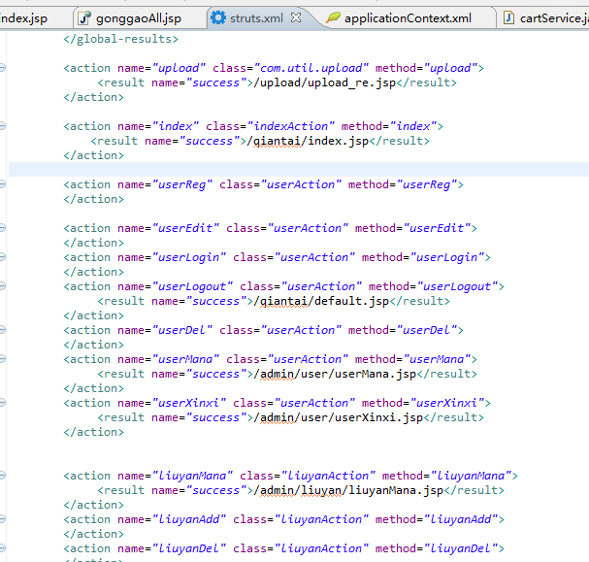

图5-2 spring配置文件截图

系统首页如图5-3所示：



图 5-3 系统首页截图

登录界面如图5-4所示：



图 5-4 登录界面截图

注册界面如图5-5所示：

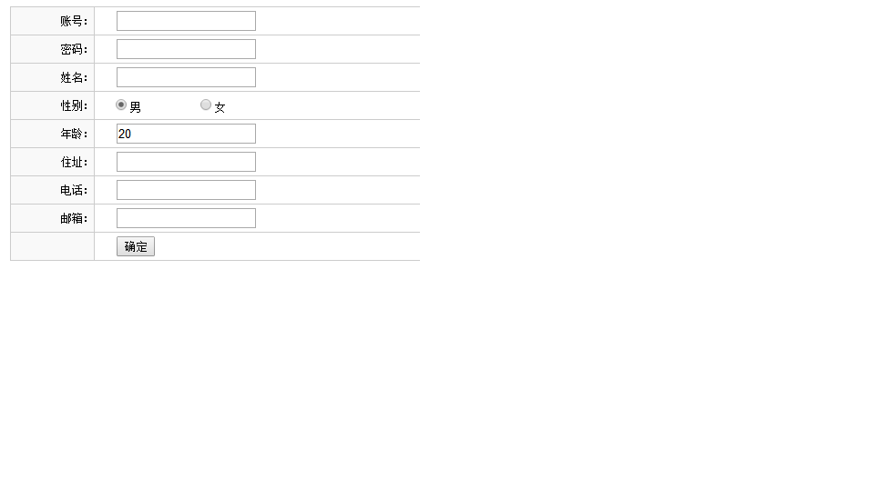

图 5-5 注册界面截图

书籍列表页面如图5-6所示:

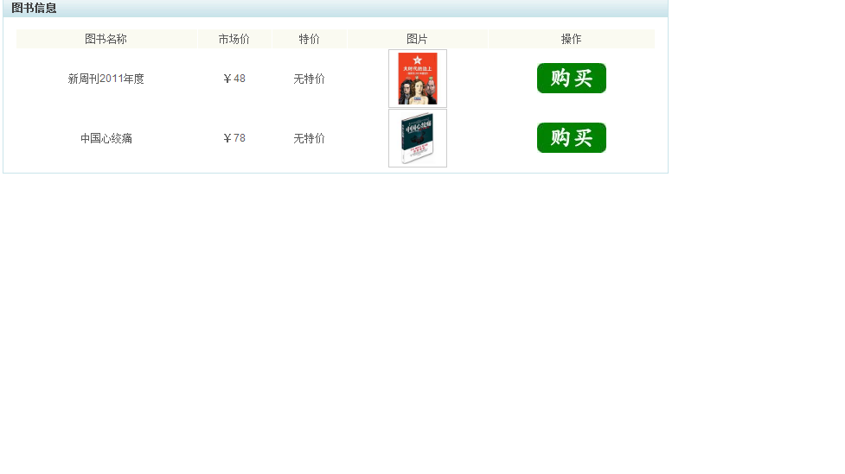

书籍详情页面如图：



图 5-6 书籍详情页面截图

后台登录页面如图5-7所示：



图 5-7 后台登录页面截图

后台管理页面如图5-8所示：

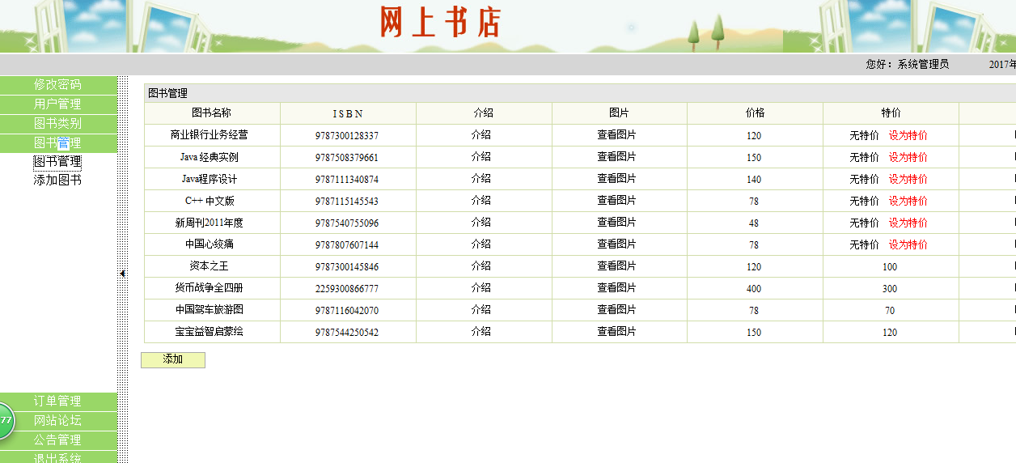

图 5-8 后台管理页面截图

**5.2系统数据库实现**

该系统的数据库采用hibernate框架来实现，使用hibernate框架，用户不需要自己在数据库创建表。只需要在配置文件配置好数据库的连接，用户名和密码。然后用代码创建好每张表对应的实体类，以及每个类对应的xml描述文件，然后hibernate框架便会自动连接数据库，自动创建好对应的表。之后用户便可通过面向对象的方式对该表进行操作。

该系统的实体类主要有八个它们的实现和映射关系如图5-9所示：

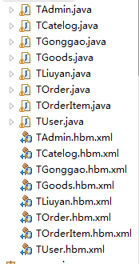

图5-9实体和映射关系截图

**5.3本章小结**

本章介绍了该系统在实现过程中用到的各种技术，以及他们的实现原理。主要包括该系统的逻辑实现和该系统的数据库的实现两大部分。**6 系统测试**

**6.1软件测试目的**

软件测试的目的决定了如何的去组织测试。如果测试的目的只是为了尽可能多地找出错误，那么测试就应该直接的针对软件比较复杂的部分或者是以前出错比较多的位置。如果测试目的是为了给最终用户提供一个具有一定可信度的质量性评价，那么测试就应该直接的针对在实际应用中会经常用到的假设。

软件测试是一个为了发现错误而执行程序的过程。一个好的测试用例在于它能发现至今未发现到的错误。一个成功的测试是发现了至今没有发现的错误的测试。测试并不仅仅只是为了要找出错误。通过分析错误的产生原因和分布特征，可以帮助项目管理者发现当前所应用的软件过程的缺陷，以便能够改进。同时，这种分析也能够帮助我们设计出有针对性地检测方法，以此来改善测试的有效性。其次，没有发现错误的测试也还是有价值的，完整的测试是评定测试质量的一种方法。详细而严谨的可靠性增长模型则可以证明这一点。

**6.2软件测试方法**

软件测试是用来发现系统和用户需求不符合的过程。测试方法分为白盒测试和黑盒测试。

白盒测试是对软件过程细节做出细致的检查。这样的方法是把测试对象看做一个打开的盒子，它允许测试人员利用程序内部的逻辑结构以及有关的信息来设计或选择测试用例，对程序所有的逻辑路径来进行测试。通过在不同的节点检查程序的状态，确定实际的状态是否与预期的达成一致。因此，白盒测试又称为结构测试或是逻辑测试。白盒测试主要是对程序模块进以下检查：

1．对程序模块的所有独立执行路径至少测一遍。

2．对所有的逻辑判定，取“真"或取“假"的两种情况至少测一遍。

3．在循环的边界和运行的界限内执行循环体。

4．测试内部数据的结构的有效性等。

本次系统测试主要选择黑盒测试，软件的黑盒测试意味着测试要在软件的接口处进行。这样的方法是把测试对象看做一个黑盒子，测试人员完全不考虑程

序内部的逻辑的结构和内部的属性，只是根据程序的需求规格说明书，来检查程序的功能是否符合它的功能说明。因此黑盒测试又叫功能测试或数据驱动测试，黑盒测试主要是为了发现以下几类错误：

 1．是否有不正确的或遗漏的功能。

2．在接口上，输入是否正确的接受，能否输出正确的结果。

3．是否有数据结构的错误或外部信息(例如数据文件)的访问错误。

4．性能上是否能满足要求。

5．是否有初始化或终止性错误。

**6.3测试用例**

在完成网上书店系统的所有功能模块的实现之后，将对其系统进行测试。部分测试用例如下

|  |  |  |  |  |
| --- | --- | --- | --- | --- |
| 序号 | 用例名称 | 用例目的 | 测试操作 | 预期结果 |
| 1 | 用户登录 | 测试用户是否能登陆成功 | 1）不输入用户名，或者不输入密码，或者输入错误的用户名和密码登录2）输入正确的用户名和密码登录 | 1）登录失败并弹出相应的错误提示  2）登录成功 |
| 2 | 用户注册 | 测试是否能注册用户 | 新用户在注册页面注册用户 | 成功注册新用户 |
| 3 | 密码修改 | 测试密码是否能够修改成功 | 输入旧的密码  2)输入新的密码  3)再次输入新的密码  4）点击确定 | 1）可以正常的输入密码  2）提示密码修改成功  3）两次密码不一致将弹出警告 |
| 4 | 图书搜索 | 测试是否能根据输入的关键字搜索到对应的图书 | 在搜索框中输入要搜索的图书关键字，并点击搜索 | 可以正常的检索出想关图书的信息并正常显示 |
| 5 | 添加到购物车 | 测试是否能将图书正确的添加到购物车中 | 在书籍详情页面点击添加到购物车 | 图书添加到购物车后，在购物车页面内显示相关信息 |
| 6 | 商品数量 | 测试订单商品的数量是否能超出库存 | 用户选择超出库存数的商品数量，并提交订单 | 订单商品总数超过库存数将弹出警告 |
| 7 | 清空过购物车 | 测试是否能够清空购物车 | 在购物车页面点击清空购物车 | 购物车页面内无图书显示 |
| 8 | 退出系统 | 测试能否正常的退出系统 | 点击页面上的退出系统按钮 | 退出系统回到主页面 |
| 9 | 管理员登录 | 测试管理员能否正常的登录 | 1）不输入用户名，或者不输入密码，或者输入错误的用户名和密码登录2）输入正确的用户名和密码登录 | 1）登录失败将弹出相应的错误信息  2）登录成功 |
| 10 | 管理员添加图书 | 测试管理员能否成功的添加图书 | 管理员登录到后台并进入图书信息管理菜单，点击添加图书信息，输入图书的信息，点击添加按钮 | 图书将会在前台显示 |
| 11 | 公告管理 | 测试公告管理模块 | 管理员登录到后台，点击公告管理，并添加公告信息 | 公告将出现在网站的首页 |

**6.4测试总结**

本次测试采用黑盒测试的方法。做了许多的测试用例，但仅限于篇幅只写出几个典型的测试用例。在测试的整个过程中，每个模块的功能都比较成功，但也发现了一些时间性的问题，如在数据库等多方面没有数据时出现异常等，发现后并及时做了修改。但是由于时间有限、技术不高等诸多方面的原因，系统还存在很多值得改进的地方，我会在今后的使用和维护中不断的完善该系统。

**结论**

本毕业设计的网上书店系统主要是基于开源框架SSH开发的，功能上基本实现了用户与管理员的功能需求，在系统中用户可以查询图书的基本信息、购物车中图书的信息，还可以撤销订单、修改用户信息等的操作。管理员则可以在系统中对图书信息、会员信息等模块的查、改、增、删，各个模块的功能都已经基本实现了。

在本文中，首先介绍了网上书店这个系统所使用的一些框架和一些相关技术的简介，然后是系统设计、需求分析等。在设计的过程中，对于平台的搭建花费了较多的的时间和精力，但是平台的搭建却是整个设计中最重要的一部分。平台的搭建是开发的首要前提。由于对于Struts标签等的应用以及一些开发技术还不够熟练，使整个软件在运行时难免会遇到了一些问题，所以本系统还有许多需要改进的地方。

在做的过程中，我深深地认识到知识是无穷尽的，一边学一边做，做到一个功能时，总会想着是不是有更好的方法可以让它更加的完善呢，这次在做课程设计的过程中，使我深深的了解到了自己的不足，有很多东西还有待去了解和学习。由于之前只是在MyEclipse里运行一些简单的小程序，所以当真正做项目的时候，真的是盲人摸象，因此我搜集了很多方面的书籍，一步一步的做，每碰到一个问题，就记录下来，逐个解决，虽说很忙碌，有时一个问题会纠结好几天，但是感觉自己学到了东西，心里仍是喜悦的。

网上书店系统做的虽说不是很好，功能也有待改进，但它是我用所学到的知识一点点的用心完成的。在做整个系统的过程中，使我受益匪浅，也许相对他人来说微不足道，但也能慰籍我的一片小心灵。所以说关键还是得付出行动，写代码不是一看就会，而是只有勤于编写，并运用到实际的系统中，才会掌握到知识的精髓，未来我会努力去学习更多的知识来充实自己，完善自我，相信我以后会做的更好、更理想。

**参考文献**

[1] 杨少敏,樊双灵.Struts2开发学习实录.清华大学出版社,2011.

[2] 李刚. 轻量级JavaEE企业应用实战（第3版）：Struts2＋Spring3＋Hibernate整合开发[M]. 电子工业出版社.2012.

[3] 蒲子明，许勇. Struts 2+Hibernate+Spring整合开发技术详解. 清华大学出版社.2010.

[4]张志锋，朱颢东. Java Web技术整合应用与项目实战(JSP+Servlet+Struts2+Hibernate+Spring3). 清华大学出版社.2013.

[5] 蔡雪焘．Hibernate开发及整合应用大全第四版[M].清华大学出版社. 2007

[6] 李刚.整合Struts+Hibernate+Spring应用开发详解[M].清华大学出版社.2007.

[7] 王珊，萨师煊. 数据库系统概论(第4版).高等教育出版社.2006.

[8] 陆慧娟.数据库设计与应用开发实践.清华大学出版社.2014.

[9] 施伯乐,丁宝康.数据库系统教程(第3版).高等教育出版社. 2008.

[10] 张海藩.软件工程.人民邮电出版社.2002.

[11] 孙卫琴，李洪成.Tomcat与Java Web开发技术详解.电子工业出版社.2004.

[12] 蔡雪焘．Hibernate开发及整合应用大全[M]．第四版.清华大学出版社.2007

[13] 刘艳,张锐,彭岩. Hibernate＋Spring＋Struts＋Ajax整合框架在企务通系统中的应用[J].计算机应用与软件.2009.

[14] 陈能技，黄志国.软件测试技术大全.人民邮电出版社.2011.

[15] 周元哲.软件测试.清华大学出版社.2013.

**致谢**

本论文是在王有为老师的指导下完成的。大学四年的时光一晃而过，回首曾经走过的岁月，心中倍感充实。

首先诚挚的感谢我的论文指导老师王有为老师，感谢王有为老师在忙碌的教学中还能抽出时间来修改我的论文，帮我解决我的问题，感谢老师能够包容我们。还有就是感谢教过我的所有老师们，感谢你们教授给我的知识让我能够充实我自己。再次就是感谢四年中陪伴在我身边的同学，朋友，感谢你们为我提出的有意的建议和意见，有了你们的陪伴，我才能充实的过完这四年。

本论文的顺利完成，离不开各位老师和同学的帮助。在此再次感谢王有为老师和指导我毕业设计的各位同学。

最后，再次感谢曾经帮助过我的人。

范书平2017年5月20日于郑州大学